Acrescentar a métrica PPWz (número de pontos por comprimento de onda vertical):
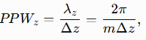
Configuração de referência:
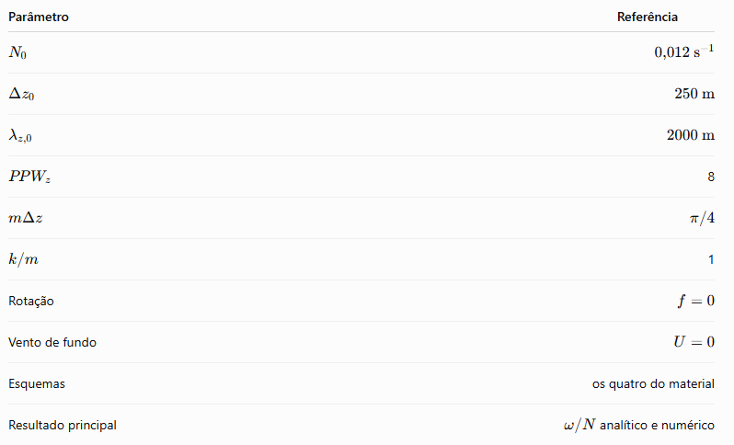
EXPERIMENTOS RELACIONADOS AO MÉTODO NUMÉRICO
Experimento 1 - Espectro vertical em grade fixa
Pergunta
Como cada esquema representa ondas progressivamente mais curtas na mesma grade?
Configuração
Mantenha:
- DeltaZ=250m;
- N = 0,0012 s^-1;
- f = 0;
- U = 0.
Varie:
PPWz = 24,16,12,10,8,6,5,4,3.
Use
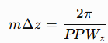
Para cada, faça a curva completa em: 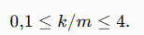
Diagnósticos
- Omega/N x k/m ;
- erro relativo em m*;
O que torna esse experimento melhor que o atual
O código atual usa principalmente 2DeltZ, 4DeltaZ e 8DeltaZ. Acrescentar 3, 5, 6, 10, 12, 16 e 24 pontos mostra onde o erro começa a crescer, em vez de apresentar apenas três situações muito separadas.
Experimento 2 - Convergência da mesma onda física
Pergunta
Cada esquema converge para a solução analítica quando diminui?
Configuração
Fixe: LambdaZ = 2000 m, m= 2pi/2000m
Varie gradualmente DeltaZ e PPW muda automaticamente:
DeltaZ | PPWz
500 m | 4
400 m | 5
333,33 m | 6
250 m | 8
200 m | 10
166,67 m | 12
125 m | 16
Faça inicialmente para k/m (geometria da onda conservada) = 1. Depois, repita apenas para: k/m = 0,5 e 2, para responder se o refinamento da grade melhora a solução para qualquer inclinação da onda?
Importância
Esse experimento impede uma crítica comum: variar em uma grade fixa altera simultaneamente a escala física da onda. Aqui a onda física permanece exatamente igual; só a grade muda.
Experimento 3 - Esquemas
Contraste A - efeito da ordem formal
Compare:
- centrada de 2ª ordem não alternada;
- centrada de 4ª ordem não alternada.
Tudo o mais deve ser idêntico (configuração de referência).
Isso responde quanto se ganha apenas aumentando a ordem do stencil.
Contraste B - efeito da posição das variáveis
Compare:
- centrada de 2ª ordem não alternada;
- centrada de 2ª ordem alternada.
Isso responde quanto do ganho vem da alternância da grade, mesmo sem aumentar a ordem formal
Contraste C - efeito da compactação
Compare:
- centrada explícita de 4ª ordem;
- Padé compacta de 4ª ordem.
Isso responde se dois esquemas de mesma ordem formal possuem a mesma qualidade espectral.
Faça esses contrastes em: PPWz = 4,6,8,12
Figura de três painéis: erro em versus PPW, isolando ordem (a), alternância (b) e compactação (c).
Essa organização é muito mais informativa do que simplesmente concluir que “um esquema ficou mais perto da curva analítica”.
EXPERIMENTOS RELACIONADOS AOS EFEITOS FÍSICOS
Experimento 1 - Interação entre resolução vertical e rotação
O segundo código (efeitos físicos) já permite variar a latitude e, portanto, o parâmetro de Coriolis.
Use: Lat = 0º, 15º, 30º, 45º, 60º.
Para cada latitude, use: PPWz = 4,6,8,12
Mantenha:
- N = 0,012 s^-1;
- U =0;
- os mesmos valores de k/m .
Pergunta: A resolução vertical necessária para representar corretamente uma onda muda quando sua frequência se aproxima do limite inercial?
Não misture rotação e vento de fundo nesse experimento. Primeiro isole apenas f.
Experimento 2 - Aproximação gradual do regime crítico com vento de fundo
Em vez de variar arbitrariamente U, use o parâmetro adimensional:
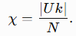
Teste:
Mantenha-se inicialmente abaixo de qui = 1. No modelo analítico, pode-se incluir posteriormente um caso apenas para ilustrar a transição, mas não comece por ele em integração temporal.
Use: PPWz = 4,6,8,12
Diagnósticos
Armazene separadamente:
- frequência intrínseca;
- frequência observada;
- erro da frequência intrínseca;
- erro da frequência observada;
- classificação propagante ou evanescente.
Pergunta: A discretização vertical desloca ou torna ambígua a transição entre regimes quando a onda está próxima da condição crítica?
Experimento 3 - Pacote de ondas e transporte de energia
As curvas de dispersão analisam uma única onda de Fourier. Para mostrar uma consequência física visível, construa um pacote estreito de ondas centrado em m0, com largura espectral pequena, por exemplo: 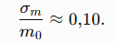
Use três escalas centrais: PPWz = 6,8,12
Use inicialmente amplitude igual à metade da amplitude de referência, para permanecer confortavelmente no regime linear.
O que acompanhar
- posição vertical do centro do pacote;
- largura vertical do pacote;
- amplitude máxima;
- energia total ou uma medida quadrática equivalente;
- tempo para alcançar determinada altura;
- distância percorrida após 1, 2 e 3 períodos.
Pergunta
Um esquema que representa razoavelmente a frequência também representa corretamente a velocidade de grupo e o transporte vertical de energia?
Isso transforma o resultado abstrato de m* em uma interpretação atmosférica direta: atraso, aceleração, espalhamento ou direção incorreta do transporte de energia.
O pacote deve começar longe do topo e da base, e o experimento deve terminar antes que ele alcance as fronteiras. Assim o resultado mede o stencil interior, não a reflexão no contorno.
Experimento 4 - Grade vertical suavemente estirada
Esse é um bom experimento de originalidade, pois modelos atmosféricos reais raramente usam uniforme.
Mantenha:
- o mesmo número total de níveis;
- a mesma altura do domínio;
- a mesma onda física;
- o mesmo esquema.
Crie grades com estiramento suave: s = 0, 0,05, 0,10, 0,15.
por exemplo, 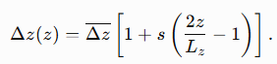
Assim, a mudança entre experimentos é gradual.
Pergunta
É melhor ter boa resolução média ou concentrar níveis onde a onda é gerada e aceitar menor resolução acima?
Cuidado
As fórmulas globais de m* do material pressupõem grade uniforme. Para grade estirada, a comparação deve ser feita por operador em espaço físico e por frequência medida na integração temporal. Não use diretamente a mesma fórmula de número de onda modificado como se DeltaZ fosse constante.
EXPERIMENTOS PROGNÓSTICOS

